

# PROSIT 1

## Contexte :

Mike semble être le chef du projet et explique à son équipe ce qu’ils doivent réaliser.

Enterprise THS a récupérer le projet 3W, l’équipe qui s’occupe du projet a fait une réunion pour commencer le projet, la maitrise d’ouvrage a remonter comme information qu’il fallait représenter le projet sous forme de diagramme.

## Mots-clés :

SysML : Systems Modeling Language est un langage de modélisation spécifique au domaine de l'ingénierie système. Il permet la spécification, l'analyse, la conception, la vérification et la validation de nombreux systèmes et systèmes-de-systèmes.

UML : Le Langage de Modélisation Unifié, de l'anglais Unified Modeling Language est un langage de modélisation graphique conçu comme une méthode normalisée de visualisation dans les domaines du développement logiciel et en conception orientée objet.

Format d’échange

Séquence relative  
  
Contraintes :

Il faut utiliser des diagrammes SYSML

On doit représenter que l’indispensable

Il faut respect le cahier des charges du projet

On a une organisation du personnel qui est donné

Penser au faite que si on rajoute des gens compréhensible par les lectures extérieurs (facile d’accès)

## Livrables :

SYSml

## Généralisation :

- Réaliser des diagrammes SysML

## Pistes de solutions :

Faire un diagramme UseCaser

## Plan d'action :

Décrire les besoins du projet, et définir quels diagramme utiliser .

Faire les diagrammes.

## Réalisation plan d’action :

J’ai donc commencer par la réalisation du digramme USECASE, qui est un diagramme permettant de montrer les objectifs/fonctionnalités du produit et les impacts que peux avoir l’utilisateur dessus.

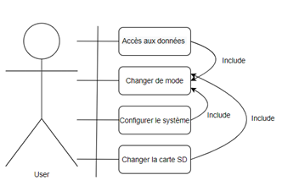

Diagramme USECASE

Comme notre produit fini est un système embarqué j’ai donc ensuite penser qu’un diagramme des composants pouvait être pertinent.

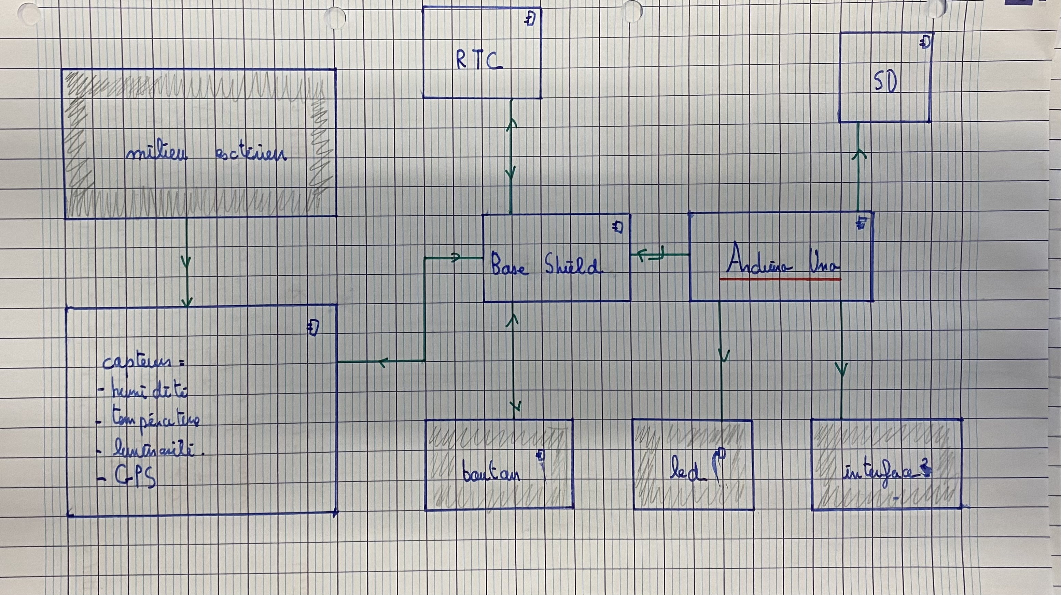

Je me ensuite rendu compte que les liaisons entre les différents items n’étaient pas clairs, j’ai donc essayé de les changer, en utilisant au passage un logiciel en ligne pour la réalisation du diagramme.

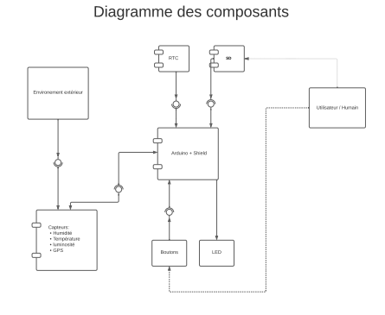

## Conclusion :

Je me suis donc arrêté la dans la réalisation car dans notre cas d’usage, je n’ai pas trouvé l’utilité de produire plus de diagramme.